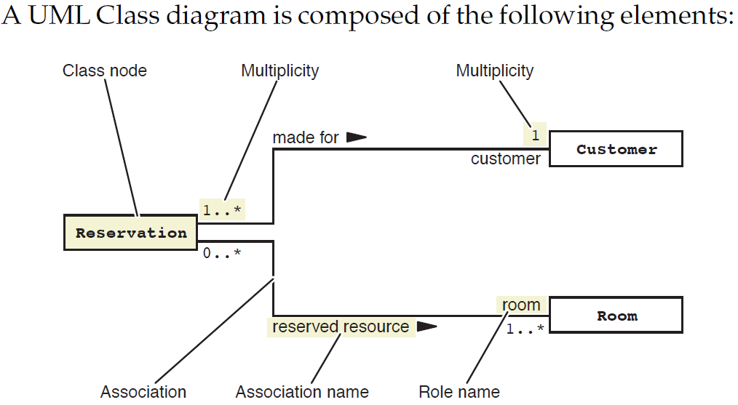

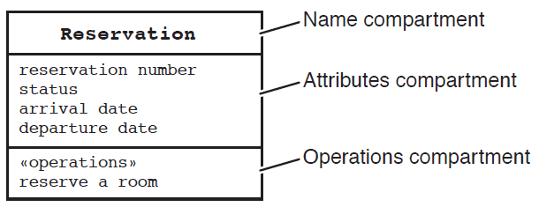



可以Reservation查到Customer🡪 Reservation中有一Room屬性(根據需求決定)



多對多畫法(中間多加個table[Employment]做連結)

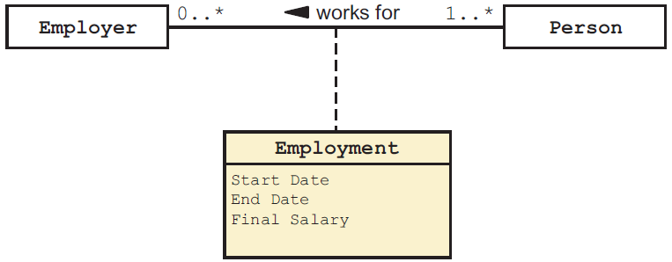

Sample

當一名客戶要預訂房間時

建立一個物件(Reservation)[前冒號+底線] + 連結🡪冒號前為**變數名稱**

